**白河國中資訊科技課程:SCRATCH1角色分身射擊遊戲二**

**一、**登入帳號:

同學點選網站: <https://scratch.mit.edu/>

右上角登入，帳號:

**九年級規則: bh109+班級+座號，例如901班25號為bh1090125共9位數**

**八年級規則: bh110+班級+座號，例如802班7號為bh1100207共9位數**

**密碼皆為:ab123456**

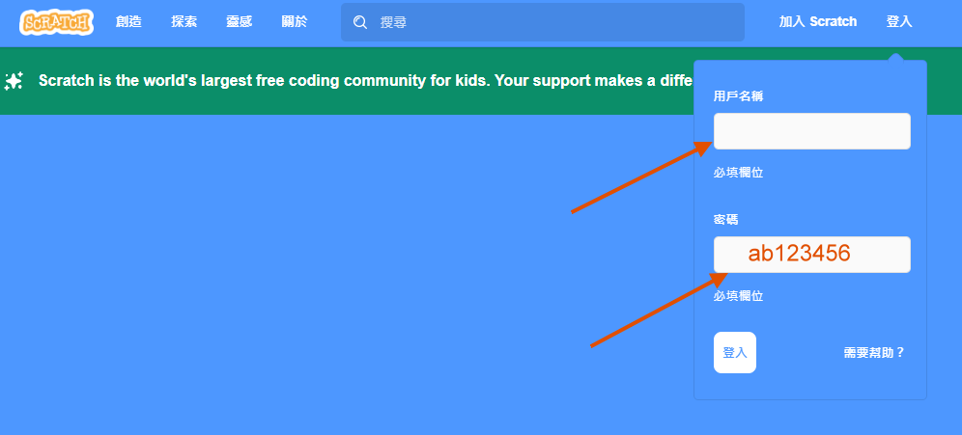

二、創造主角飛機、子彈以及敵機:

**(一):** 首先，我們利用繪圖工具畫出主角飛機、子彈以及敵機**:**

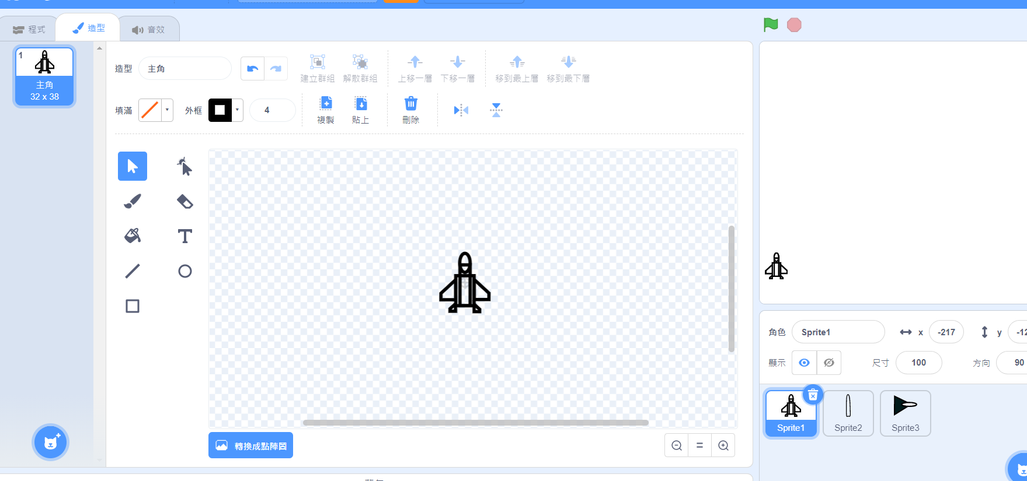

接著我們讓主角定位在畫面下方，並且可以跟隨滑鼠左右移動，測試看看移動效果:

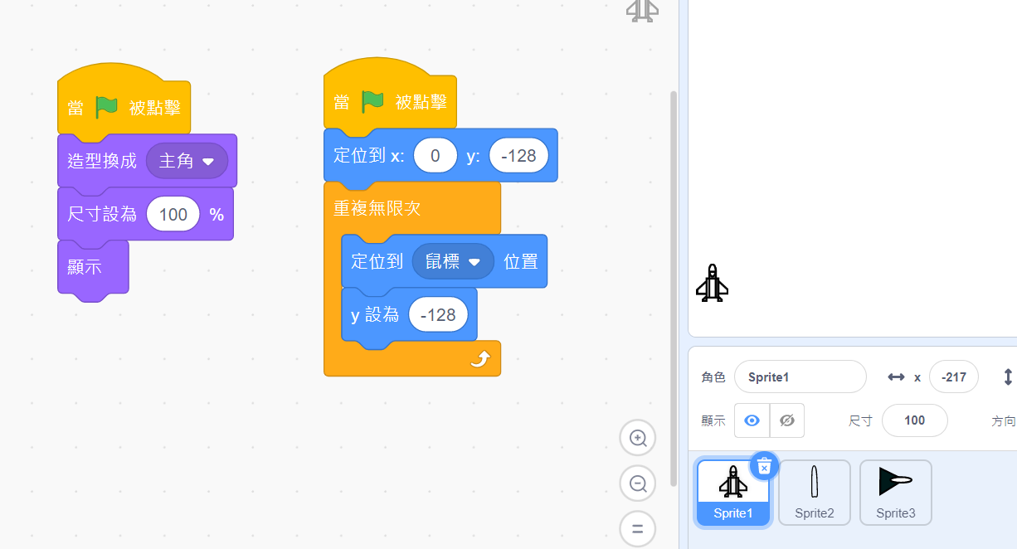

**下一步，子彈程式為:定位到主角位置，並且建立分身，在碰到邊緣時刪除分身，測試看看子彈有沒有自行發射:**

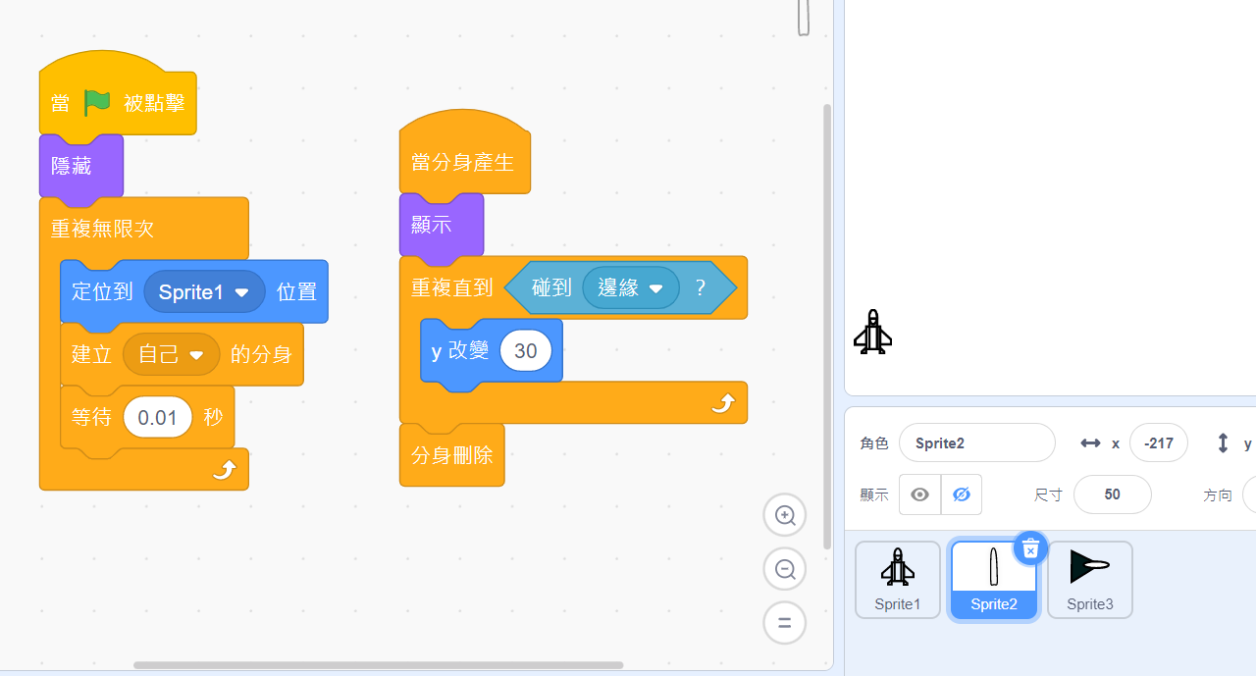

**第三步驟，我們來設計敵機程式:**

**我們希望敵機從上方陸續往下走，並且碰到邊緣就消失:**

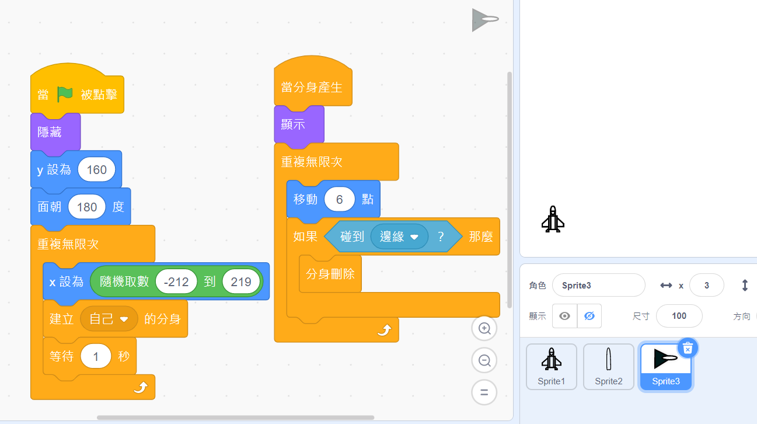

**我們幫敵機設計一個爆炸後的樣子，這裡老師畫一個圈(costume2)來代表:**

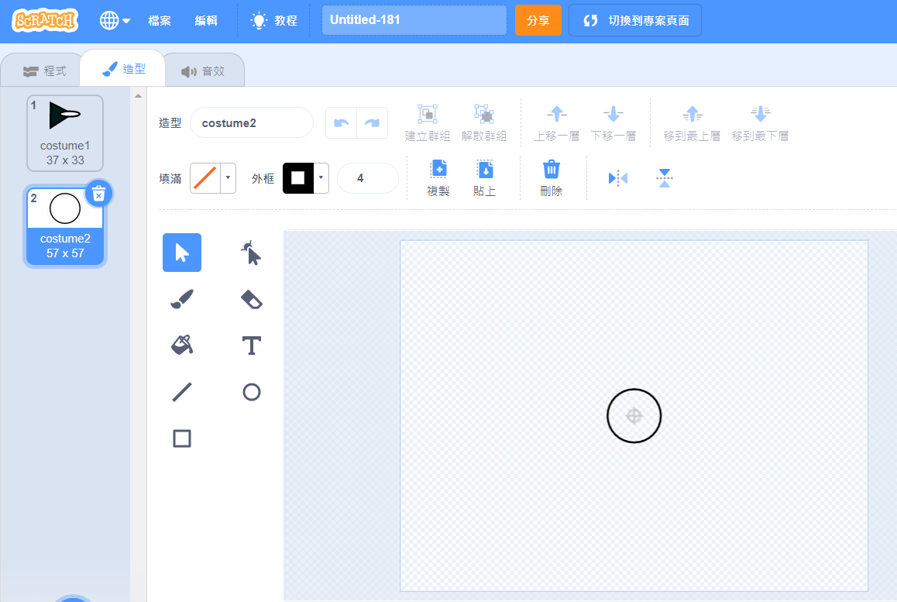

添加程式:如果碰到子彈，我們讓他重複呈現幻影效果後刪除分身，測試看看敵機碰到子彈會不會消除。

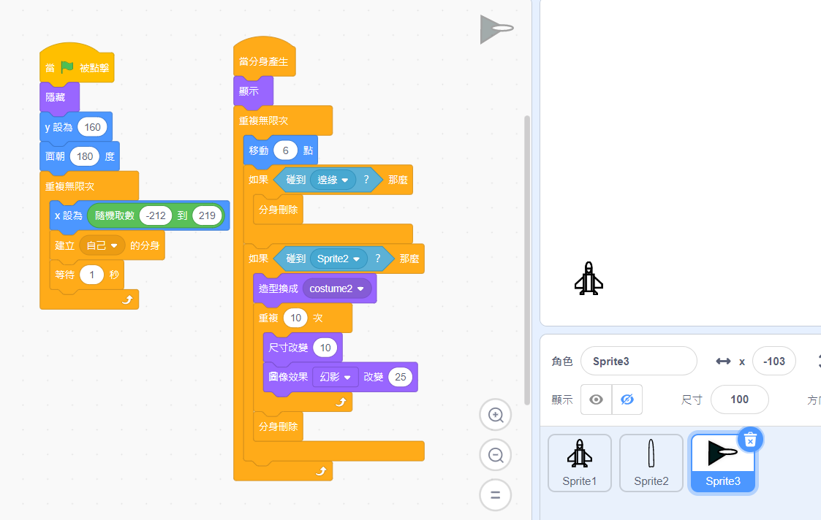

接著我們幫主角也新增一個爆炸後的造型(主角爆炸)，讓他碰到敵機也會爆炸:

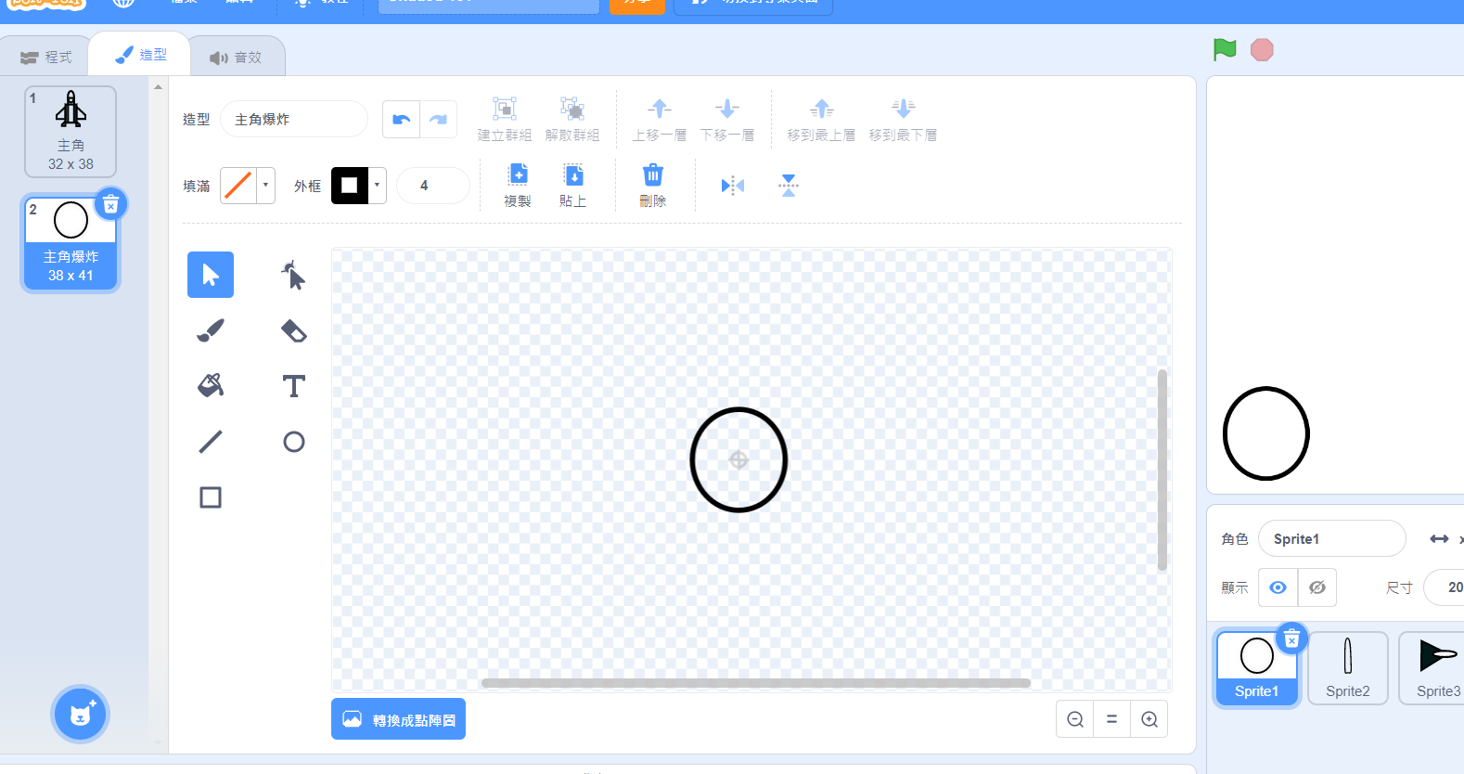

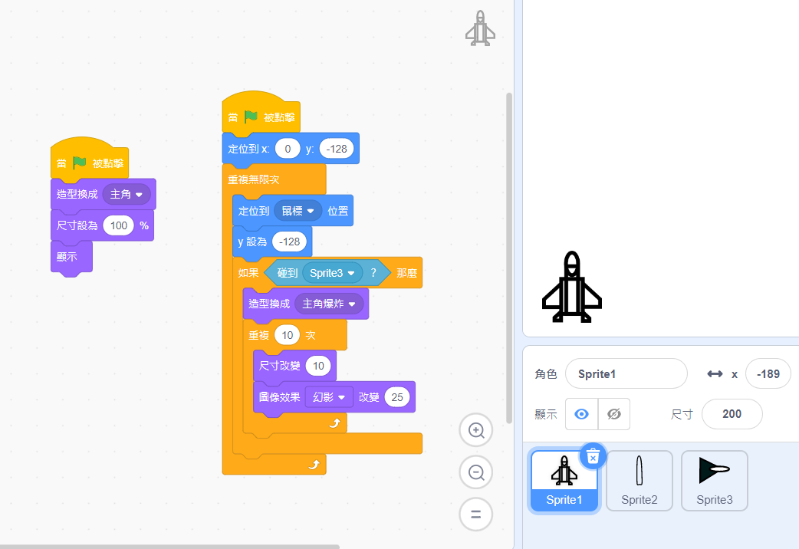

但這裡出現問題，主角碰到敵機之後雖然消失，但是子彈卻還在發射，因此我們在主角程式裡面新增一個變數” 開火”，來控制子彈:將一開始的開火變數設為是，爆炸之後設為否

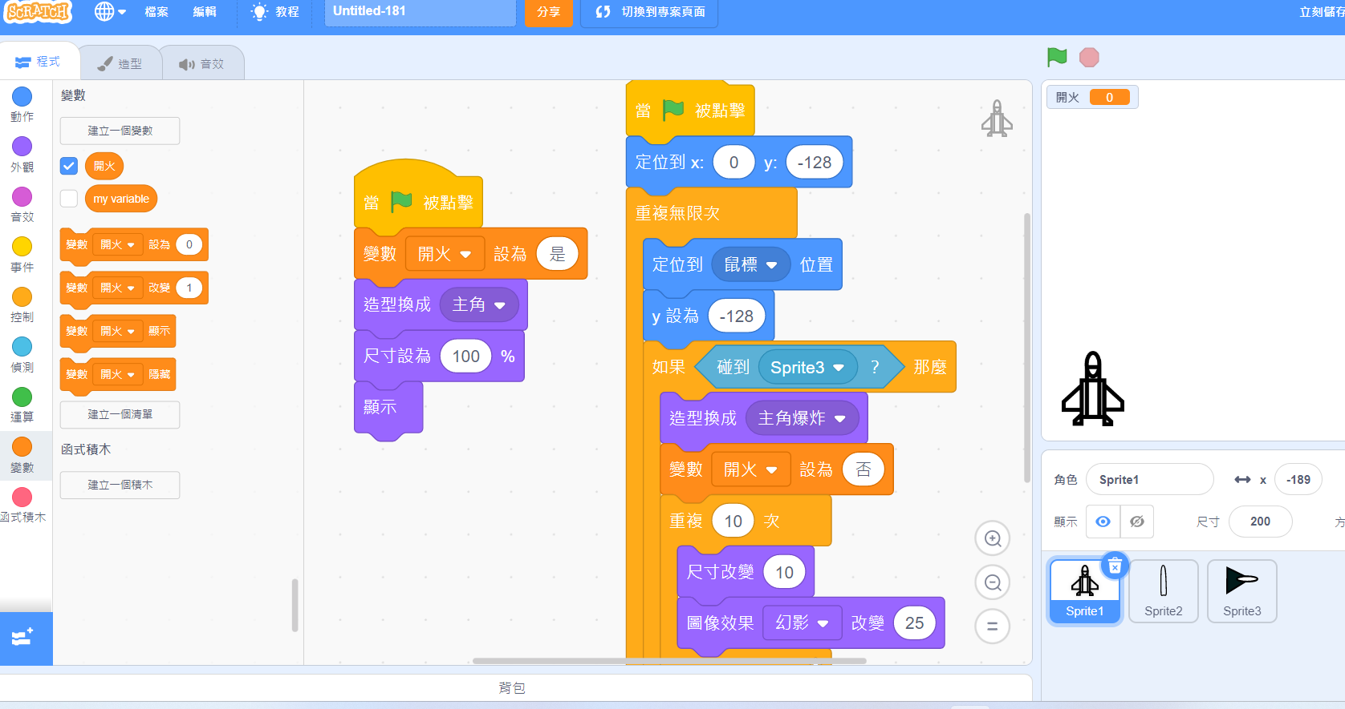

接著到子彈的程式，將產生分身的前提是:如果變數開火=是

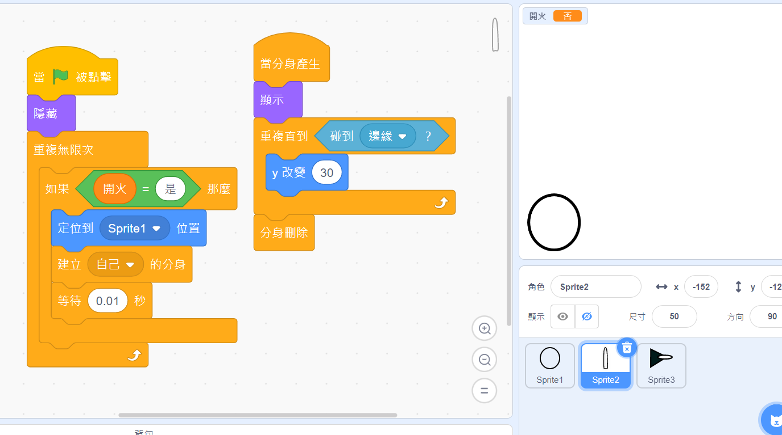

由於我們有設計敵機爆炸後改變大小，所以我們將敵機尺寸設為100

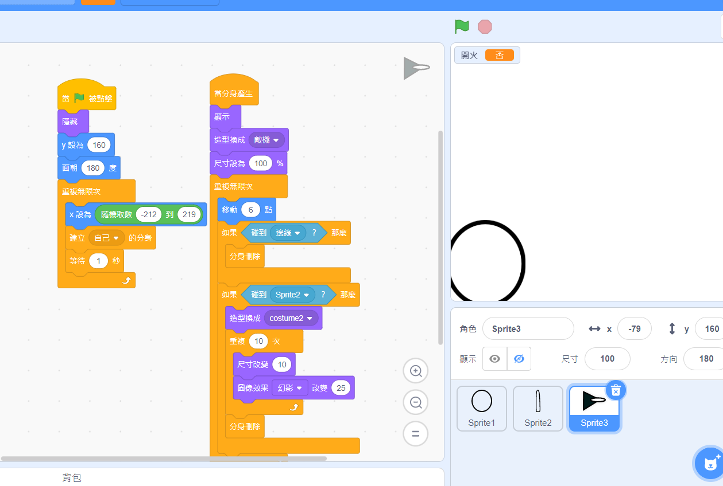

而且我們讓敵機碰到主角也爆炸:

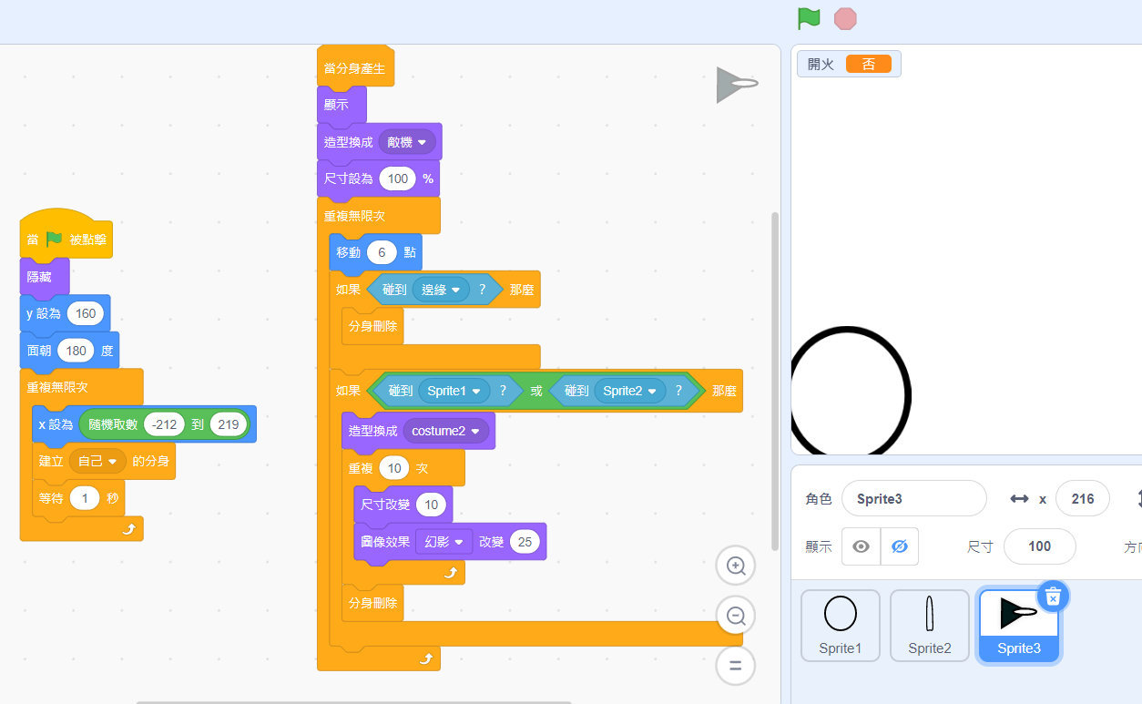

最後，我們新增第四個角色:Game Over，我們讓他一開始定位到中間並隱藏:

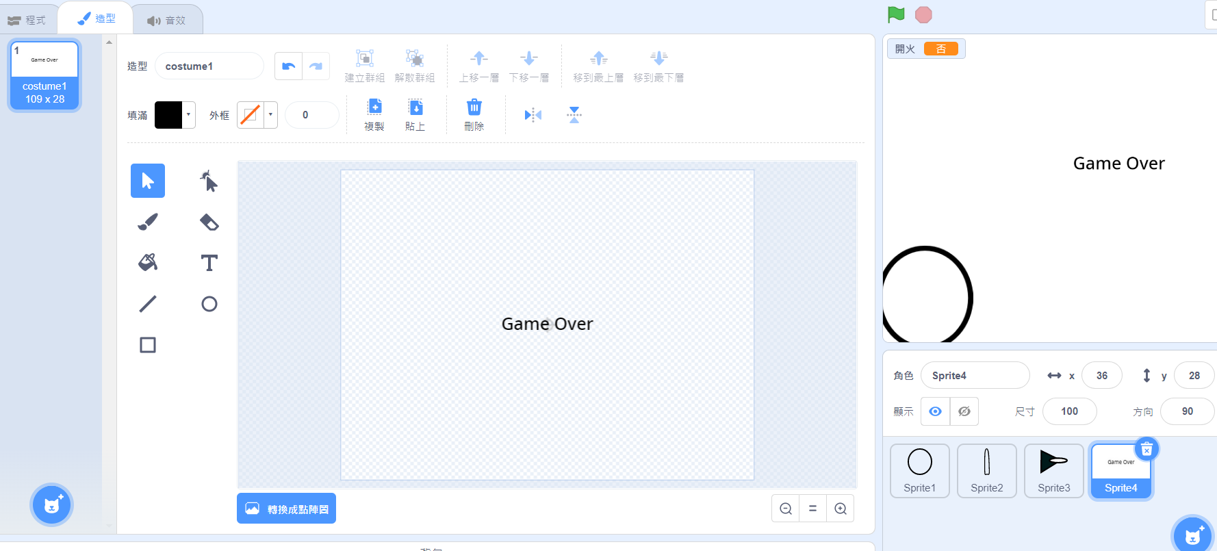

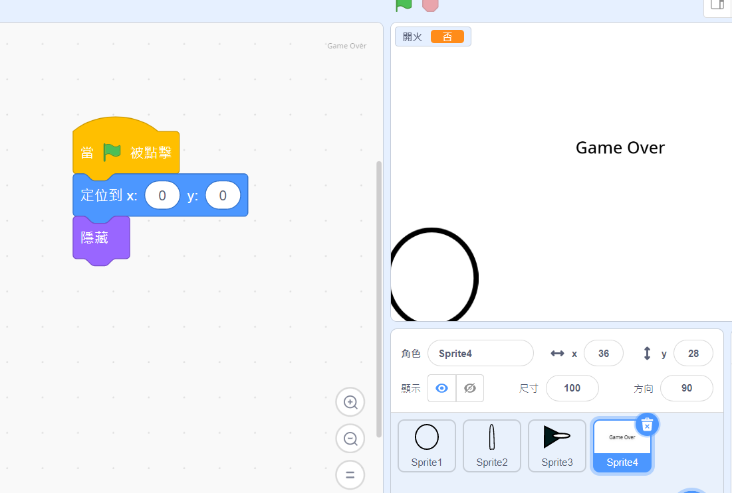

接著我們讓主角爆炸後發送訊息並隱藏:

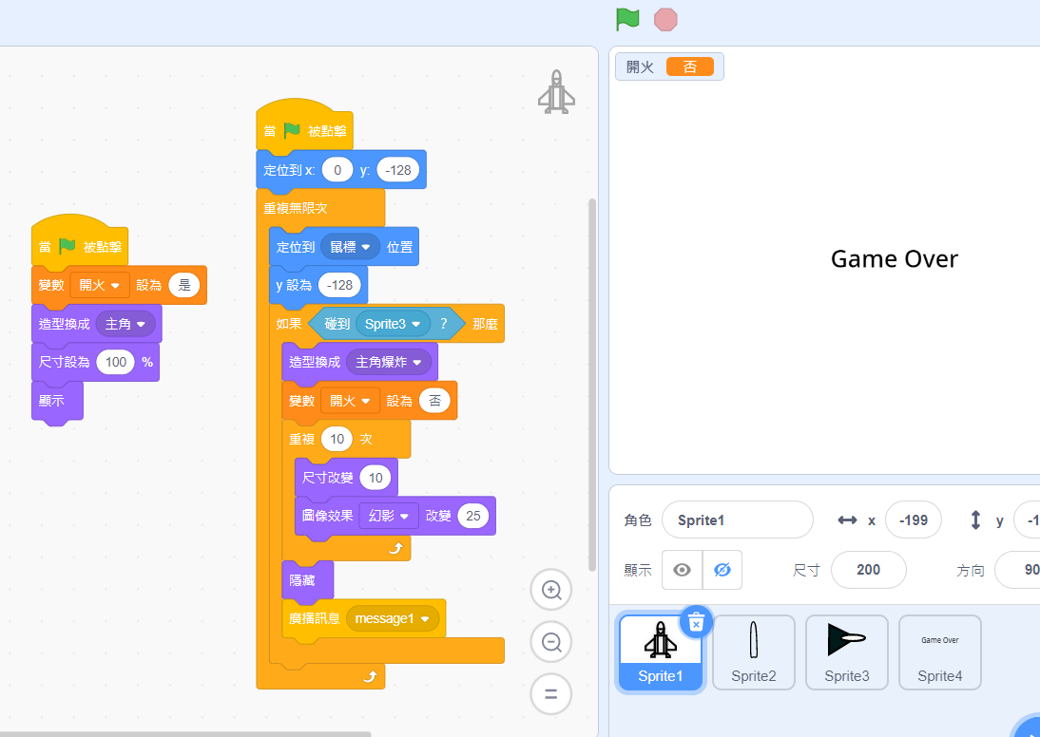

回到Game Over角色，讓他在接收到訊息後顯示出來:

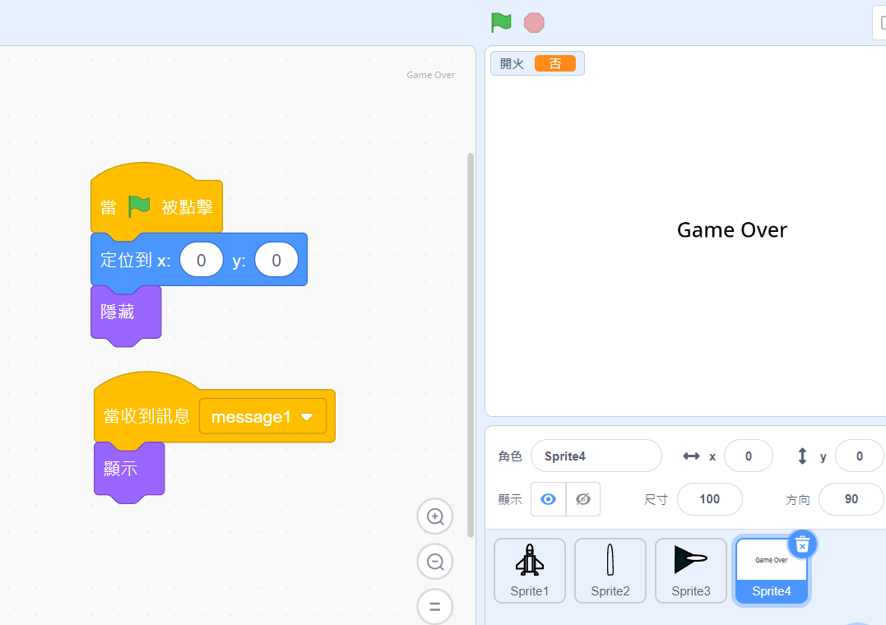

最後，我們再加上一個主角利用空白鍵按下後發射的指令:

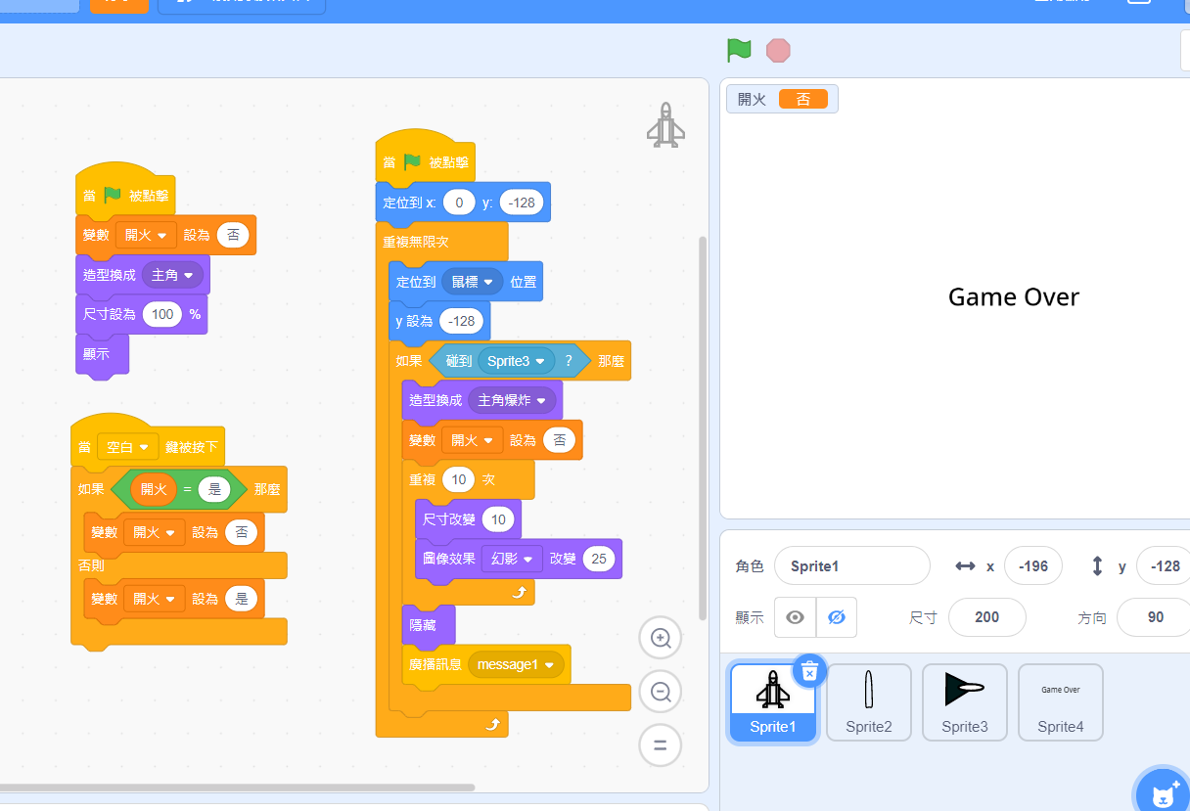

【今日作業】

請同學選擇適當別使用上述指令，自行設計角色分身程式。

【如何繳交作業】

1:按下儲存檔案  
2:修改檔案名稱為班級加座號，如80229

3:按下分享

4:按下切換到專案頁面

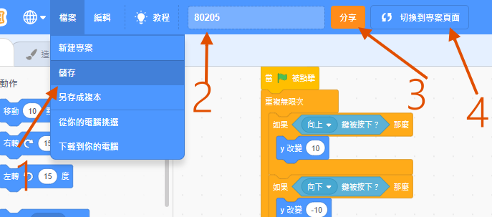

5.按下加入到創作坊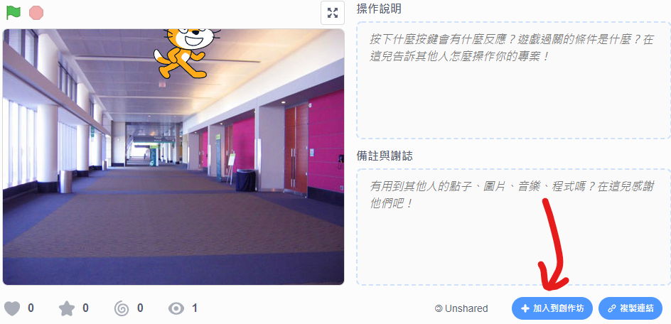

6.選擇今天課堂數，再按下確定!完成!!!

